Опросный лист для заказа ячеек КРН-IV-10(6) (пункт секционирования)

№  п/п | Запрашиваемые данные |  |  |  |  |  |  |  |  |  | Ответы заказчика
1. | Схема главных цепей |  |  |  |  |  |  |  |  |  | 1 - стороннее питание | 2 - стороннее питание
1. |  |  |  |  |  |  |  |  |  |  | 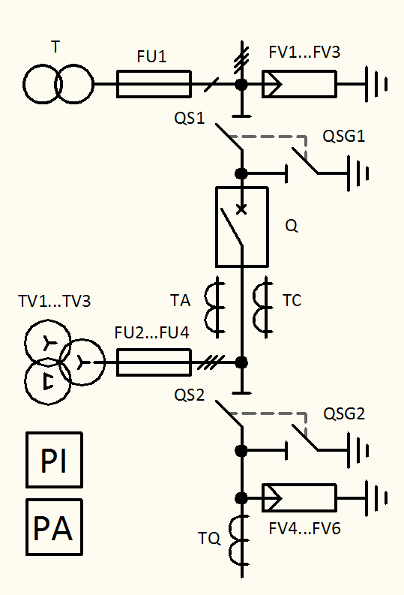 | 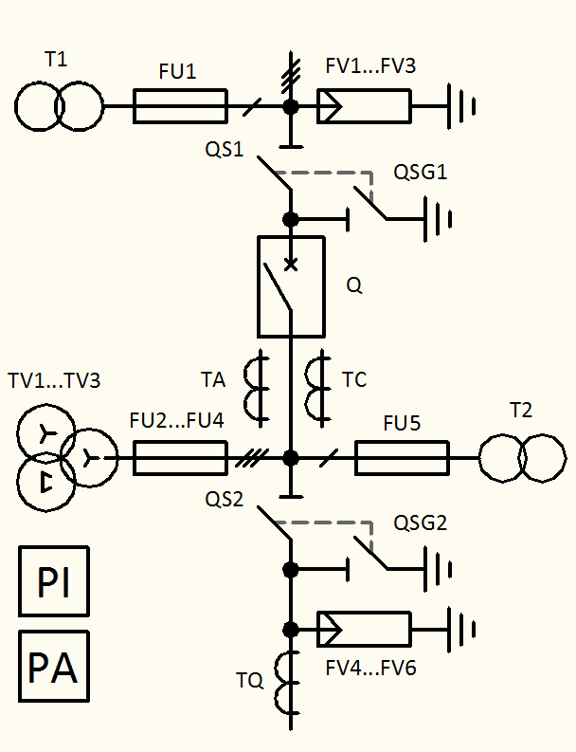
2. | Номинальное напр., кВ |  |  | 6 |  |  |  |  | 10
3. | Номинальный ток, А |  |  | 630 |  |  |  |  | 1000
4. | Исполнение ввода |  |  | воздух |  |  |  |  | кабель
4. | Исполнение вывода |  |  | воздух |  |  |  |  | кабель
5. | Тип  вакуумного выключателя  или  выключателя нагрузки |  |  | ВВ/TEL-10-20/1000
5. |  |  |  | ВБП-10-20/1000
5. |  |  |  | ВВУ-СЭЩ-П-20/1000
5. |  |  |  | ВВР-10-20/630(1000)
5. |  |  |  | ВНА-10/630-20з (зп)
6. | Шинный разъединитель |  |  | РВЗ-10/630(1000)
7. | Линейный разъединитель |  |  | РВЗ-10/630(1000)
8. | Опер. напр. цепей управл., В |  |  | ~220
9. | Опер. напр. питания РЗА, В |  |  | =220 |  |  |  |  | ~220
10. | Тр-р напряжения (ТН) |  |  | 3хЗНОЛП-К-10(6)
11. | Тр-р собствен. нужд (ТСН) |  |  | ОЛСП-К-1,25/6(10)
12. | Предохранитель тр-ра |  |  | ПКН-001
13. | Тр-р тока: коэф. трансф-ции, класс точности, количество |  |  | ТОЛ-К-10
14. | Счетчик | Меркурий 230 ART-00 |  |  |  |  | СЭТ-4ТМ.03М
14. | Счетчик | Тип модема |  |  | По требованию
15. | Тр-р тока нулевой послед-ти |  |  |  | ТЗЛМ-К |  |  |  | ТЗРЛ-К
16. | Тип микропроцессорной защиты
17. | Токовые реле |  |  |  |  | МТЗ
17. |  |  |  |  |  | Отсечка
17. |  |  |  |  |  | Перегрузка
18. | АПВ |  |  |  |  | 1-кратн. |  |  | 2-кратн.
21. | Разрядники |  |  |  |  | ОПН-РВ |  | ОПН |  | РВО
22. | Количество и сечение кабеля
23. | Обогрев шкафа
24. | Количество заказываемых ячеек
25. | Дополнительно заказываемое оборудование
36. | Данные заказчика |  | Организация:
36. |  |  | Контактное лицо
36. |  |  | Телефон, Факс
36. |  |  | Наименование объекта

